Communiqué de presse

The master of all roads :   
la nouvelle grue mobile Liebherr LTM 1100-5.3

⸺⸺

* Des charges par essieu de 9 tonnes pour une mobilité mondiale
* Grande zone de travail avec une flèche télescopique de 62 mètres
* Nouvelles cabines, commande de grue et transmissions
* Première grue à 5 essieux au monde d’une largeur de 2,55 mètres

Lors du salon Bauma 2022, Liebherr présente une grue mobile permettant de repousser les limites en matière de mobilité, d’économie et de performance : la LTM 1100-5.3 offre une flèche télescopique puissante de 62 mètres de long et emporte jusqu’à 16,9 tonnes de contrepoids pour une charge par essieu de 12 tonnes sur les voies publiques. Cette nouvelle grue est mobile de manière économique dans le monde entier, car elle peut se déplacer avec une charge par essieu de seulement 9 tonnes. Liebherr présente ainsi la nouvelle LTM 1100-5.3 avec le slogan « The master of all roads » car elle peut aller sur toutes les routes. C’est la deuxième grue de la gamme Liebherr à être équipée de la nouvelle commande LICCON3.

Ehingen (Donau) (Allemagne), le 24 octobre 2022 - Deux grues mobiles se distinguent particulièrement sur le plan visuel sur le stand du salon Bauma dans la zone des grues tout-terrain Liebherr. Avec une nouvelle cabine de conduite et une nouvelle cabine de grue, une nouvelle peinture et une commande LICCON3 : la LTM 1110-5.2 déjà présentée mais aussi la toute nouvelle LTM 1100-5.3.

Lors de la conception de la LTM 1100-5.3, Liebherr a particulièrement mis l’accent sur une construction légère afin de pouvoir emporter le plus de lest possible pour une charge par essieu de 12 tonnes et d’obtenir des charges par essieu aussi faibles que possible grâce à la réduction du lest. De plus, la nouvelle grue devait également être équipée d’une longue et puissante flèche télescopique.

Une grande mobilité dans le monde entier

Même dans les pays où les grues mobiles sont autorisées avec une charge par essieu de 12 tonnes, les exploitants de grues exigent des grues en mesure de rouler avec des charges par essieu et des poids totaux inférieurs, simplement en retirant les contrepoids. Ces variantes apportent des avantages significatifs en matière d’autorisations de circulation et d’itinéraires. Bien souvent c’est la configuration actuelle qui exige des poids réduits, comme par exemple la conduite sur des ponts et dans les centres-villes.

En matière de charges par essieu flexibles, la nouvelle LTM 1100-5.3 pose des jalons jusqu’ici inédits : Avec 0,8 tonne de contrepoids, elle atteint un poids total de 44 tonnes et des charges par essieu de 9 tonnes. Avec 4,4 tonnes de contrepoids, elle roule avec 10 tonnes de charge par essieu et 48 tonnes de poids total. Pour une charge par essieu de 12 tonnes, cette nouvelle grue de 100 tonnes emporte jusqu’à 16,9 tonnes de contrepoids. Cela représente 75 % du lestage maximal de 22,5 tonnes. Un nouveau record dans le segment des grues mobiles dans le monde. Ainsi, la nouvelle LTM 1100-5.3 peut effectuer la majorité de ses tâches en tant que grue-taxi sans transport de contrepoids supplémentaire. Même avec un lestage maximal, les charges par essieu sont faibles (13,4 tonnes) et réparties uniformément sur tous les essieux. La faible largeur de 2,55 mètres de la nouvelle LTM 1100-5.3 constitue un avantage supplémentaire pour la conduite sur route et sur chantier. Il s’agit de la première grue mobile à 5 essieux au monde dans cette version étroite.

Une grande zone de travail avec une flèche télescopique de 62 mètres de long

Avec une longueur de 62 mètres, la flèche télescopique est même plus longue de deux mètres que le modèle Liebherr à 5 essieux le plus puissant suivant, la LTM 1110-5.2. Une fléchette pliante de 9,5 à 16 mètres est disponible, avec une inclinaison à réglage hydraulique de 0° à 40° en option. La LTM 1100-5.3 atteint ainsi des hauteurs de levage allant jusqu’à 76 mètres et des portées jusqu’à 64 mètres. D’autres options comprennent une fléchette de montage fixe de 2 mètres et un nez japonais rabattable sur le côté, qui offrent une flexibilité supplémentaire lors de l’utilisation.

La nouvelle grue de 100 tonnes bénéficie d’une sécurité, d’une flexibilité et d’une capacité de charge accrues grâce au système de calage variable VarioBase®. Le système VarioBallast® de série, qui permet de régler le rayon de contrepoids entre 4,0 et 5,1 mètres, assure également une plus grande flexibilité sur le chantier.

La commande de grue LICCON3

La troisième génération de commande LICCON (Liebherr Computed Control) reprend les grands principes éprouvés de l’ancienne génération, associée à un logiciel et un langage de programmation entièrement neufs, ainsi qu’un bus de données plus rapide, un espace de stockage nettement plus grand et une puissance de calcul plus importante. Les grutiers qui sont familiarisés avec l’ancienne commande se familiariseront rapidement et sans problème avec cette nouvelle commande très intuitive. Des composants matériels éprouvés, comme par exemple l’unité de commande et d’affichage mobile BTT, ont été repris. Grâce à la fonction tactile sur le nouveau grand écran dans la cabine tourelle, l’utilisation est désormais encore plus simple et plus confortable. L’agencement des affichages a été revisité et simplifié. Les grues LICCON3 sont préparées en standard pour la télémétrie et la gestion de flotte : le portail clients MyLiebherr permettra à l’avenir à l’exploitant de la grue de visualiser et d’évaluer tout un ensemble de données pertinentes.

Nouvelle cabine de conduite et cabine tourelle

Pour créer un effet de synergie Liebher présente parallèlement la nouvelle cabine tourelle avec la commande LICCON3. Le design moderne se traduit au travers de matériaux de qualité supérieure et d’une ligne intemporelle et offre au grutier de nettes améliorations. Le nouveau volant multifonctions, le store latéral sur la porte conducteur, des armatures améliorées et des modules de touches ainsi que de nouveaux affichages, en font partie, entre autres. Des options telles que le système de fermeture centralisée avec radiocommande et la fonction « Coming and Leaving Home » apportent un confort supplémentaire.

Un tout nouveau système de chauffage et de climatisation automatique moderne dans la cabine de conduite et dans la cabine tourelle, dont le design a été adapté, assure un grand confort. Un capteur solaire détecte le rayonnement du soleil et règle automatiquement la fonction chauffage.

Les packs d’éclairage pour la cabine de conduite, la tourelle, l’arrière du véhicule, les phares avant et la flèche télescopique ainsi que les rallonges treillis sont optimisés et peuvent fonctionner avec des LED. La technique LED marque des points en raison de leur longévité d’utilisation tout en assurant un meilleur éclairage.

La transmission ZF TraXon DynamicPerform

La nouvelle LTM 1100-5.3 est équipée du module d’accouplement innovant DynamicPerform. Il offre pour la boîte de vitesses modulaire TraXon de ZF un démarrage et des manœuvres quasiment sans usure et sans surchauffe, car il transmet la puissance du moteur via un ensemble de lamelles refroidi à l’huile. La chaleur de friction créée lors du démarrage est transmise à l’huile d’accouplement et dirigée via un échangeur thermique huile/eau au système de refroidissement du véhicule. Les exploitants de grues bénéficient ainsi d’une plus grande efficacité et d’une baisse des coûts de maintenance.

À propos de Liebherr-Werk Ehingen GmbH

Liebherr-Werk Ehingen GmbH est le premier fabricant de grues mobiles et sur chenilles. Sa gamme de grues mobiles s’étend de grues de 35 tonnes à 2 essieux jusqu’à des grues pour charges lourdes offrant une capacité de charge de 1 200 tonnes et un châssis à 9 essieux. Les grues à flèche en treillis mobiles ou sur chenilles atteignent des capacités de charge allant jusqu’à 3 000 tonnes. Avec des systèmes de flèche universels et de nombreux équipements supplémentaires, elles sont utilisées sur les chantiers du monde entier. Le site d’Ehingen emploie 3 800 salariés. Un service complet et mondial garantit une haute disponibilité des grues mobiles et sur chenilles. En 2021, Liebherr-Werk Ehingen a généré un chiffre d’affaires de 2,33 milliards d’euros.

À propos du Groupe Liebherr

Le Groupe Liebherr est une entreprise technologique familiale proposant une gamme de produits très diversifiée. L'entreprise figure parmi les plus grands fabricants mondiaux d’engins de construction. Elle offre également dans de nombreux autres domaines des produits et services haut de gamme axés sur les besoins des utilisateurs. Le Groupe compte aujourd'hui plus de 140 sociétés sur tous les continents. En 2021, il a employé plus de 49 000 personnes et a enregistré un chiffre d'affaires consolidé de plus de 11,6 milliards d'euros. Liebherr a été fondé en 1949 à Kirchdorf an der Iller, dans le sud de l'Allemagne. Depuis, les employés ont pour objectif de convaincre leurs clients par des solutions exigeantes tout en contribuant au progrès technologique.

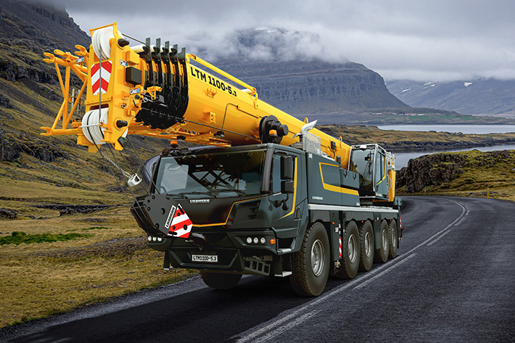Photo

liebherr-ltm1100-5-3.jpg  
La nouvelle grue mobile Liebherr LTM 1100-5.3 repousse les limites en matière de mobilité, de rentabilité et de performance.

Contact

Wolfgang Beringer  
Marketing et Communication  
Téléphone : +49 7391/502-3663  
E-mail : wolfgang.beringer@liebherr.com

Publié par

Liebherr-Werk Ehingen GmbH   
Ehingen (Danube)/Allemagne  
[www.liebherr.com](http://www.liebherr.com)